SZAKDOLGOZAT

MTLSZ Játékvezetői Bizottság nyilvántartás

Készítette: Csanádi Péter

Programtervező informatikus szak (BSc)

Témavezető: Bende Imre tanársegéd

Eötvös Loránd Tudományegyetem, 2019

<témabejelentő>

**Bevezetés**

Szakdolgozatom témája a Magyar Tollalabda Szövetség Játékvezetői és Versenybírói Bizottságának online nyilvántartása. A weboldal célja, hogy a bizottság tájékoztassa a versenybírókat a versenynaptárról, online felületet biztosítson a versenyekre való jelentkezéshez, ezen jelentkezéseket nyilvántarsa és a kiválasztott versenybírókat erről a tényről tájékoztassa.

Az 1969. óta önállóan létező Magyar Tollaslabda Szövetség Játékvezetői és Versenybírói bizottsága feladatai között szerepel a játékvezetők és versenybírók versenyekre való kijelölése és értesítése, valamint minősítése.

Az elmúlt években ennek megvalósítására a bizottság elnöke egy Google Drive-ban tárolt táblázatot használt, melynek soraiban szerepeltek a versenynaptár azon elemei, melyekre a szervező döntnököt és/vagy játékvezetőt igényelt. A versenybírók – ha jelentkezni kívántak egy versenyre – beírhatták a nevüket a táblázat megfelelő oszlopába. (Szerencsés esetben az addigi bejegyzéseket nem kitörölve.) Átmeneti megoldásként a még jelenleg is létező és használatos táblázatot csak a bizottság elnöke szerkesztheti, a többieknek megtekintési joguk van. Jelentkezni az elnöknek küldött email útján lehetséges, aki a feldolgozás során frissíti a táblázatot. Ezt a gyakorlatot kívánja leváltani az az alkalmazás, melynek jelen szakdolgozat kívánja letenni az alapjait.

Szakdolgozat a Laravel keretrendszerrel készül, amelyet azért választottam, mert egyrészt az authentikációra szinte kész megoldást szállít, másrészt olyan eszközöket és technológiákat használ és szolgáltat, amik helyes használat esetén leveszik a fejlesztő válláról az alacsony szintű programozás terhét, hogy teljes mértékben a megoldandó feladatra koncentrálhasson és logikailag rendszerezni tudja azt.

**Felhasználói dokumentáció**

**A feladat**

A weboldal célja, hogy a versenybírók (döntnökök és játékvezetők) jelentkezéseinek nyilvántartását kezelje, online elérést biztosítson minden felhasználónak, aki authentikáció után saját maga tekintheti meg a versenynaptárat és azt, hogy mely versenyekre és milyen szerepre jelentkezett.

**Kezdőoldal**

Mivel a versenynaptár megtekinthető a <http://badminton.hu/versenyek> címen, nincs olyan része a weboldalnak, melyet az authentikáció előtt érdemes megjeleníteni. Ezen megfontolásból a kezdőoldalon csak bejelentkezésre van lehetőség.

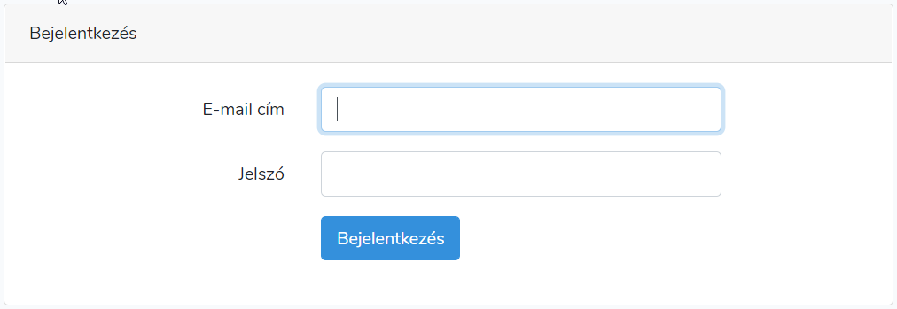

**Menü**

Bejelentkezés után minden oldal tetején a menü jelenik meg, ami az oldalon való navigációt segíti.

**Normál felhasználó**

Normál felhasználóként az alábbi kettő menüpont áll rendelkezésre:



**Versenynaptár**

A sikeres authentikációt követően a versenynaptár jelenik meg. A képernyőn az aktuális versenyszezon versenyei látszanak (dátum, elnevezés, helyszín, igényelt játékvezetők száma, eddig jelentkezett játékvezetők száma). Ha a felhasználó jogosult döntnökként közreműködni versenyeken, akkor egy további oszlop jelenik meg ’Döntnök’ fejléccel, mely oszlop segítségével a versenyekre jelentkezni tud. (Amennyiben jelentkezett, ezt visszavonni tudja.) Hasonlóan ha a felhasználó rendelkezik játékvezetői minősítéssel, a jelentkezéseit a ’Játékvezető’ fejlécű oszlopban kezelheti. A jelentkezés (és leiratkozás) csak jövőbeli versenyekkel kapcsolatban lehetséges.

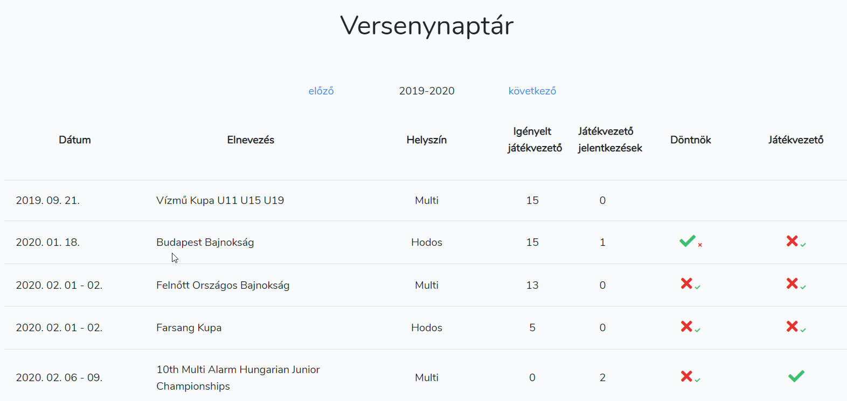

A jelenlegitől eltérő versenyszezon versenyeinek megjelenítésére a táblázat felett látható navigációs gombokkal van lehetőség.

**Jelentkezéseim**

Ezen az oldalon azok a jövőbeli versenyek jelennek meg, ahova a felhasználó akár döntnöki akár játékvezetői szerepre jelentkezett. Az elrendezés a versenynaptáréhoz hasonló, itt azonban jelentkezésre nem, csak a már megtett, de még nem jóváhagyott jelentkezések visszavonására van lehetőség.

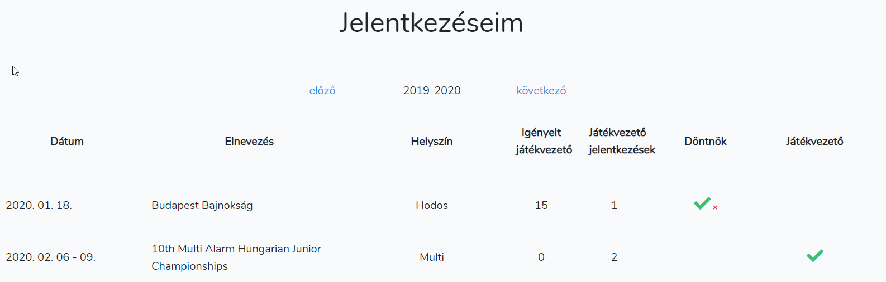

**Jelentkezés versenyre**

A versenynaptárban lévő versenyekre a felhasználó akkor tud jelentkezni, ha rendelkezik az adott szerepkörben minősítéssel.

A ’Döntnök’ és ’Játékvezető’ oszlopokban lévő ikonok jelentése:

* jelentkezett (még nem jóváhagyott):

a felhasználó már jelentkezett a versenyre, de a bizottság még nem választotta ki a verseny közreműködőit (a jelentkezés még visszavonható a kisebb ikonra kattintva)

* jelentkezett (jóváhagyott):

a felhasználó jelentkezett a versenyre és a bizottság kiválasztotta közreműködőnek

* jelentkezett (elutasított):

a felhasználó jelentkezett a versenyre, de a bizottság őt nem választotta ki közreműködőnek

* nem jelentkezett:

a felhasználó még nem jelentkezett a versenyre (jelentkezhet a kisebb ikonra kattintva)

**Adminisztrátor felhasználó**

Az adminisztrátor jogosultsággal rendelkező felhasználók további menüpontokat érhetnek el, melyek a fenti menü jobb oldalán az Admin menüpont lenyitásával érhetők el.

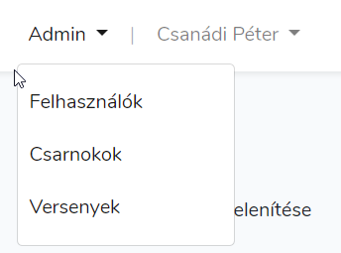

**Felhasználók**

Ezen az oldalon listázhatjuk az adatbázisban szereplő felhasználókat. Megjelenített adatok: név, email cím, játékvezetői (Jv) szint, döntnöki (D) szint, adminisztrátor-e a felhasználó. Minden sorban találunk ’Szerkesztés’ és ’Törlés’ (törölt felhasználó esetén ’Visszaállítás’) gombokat.

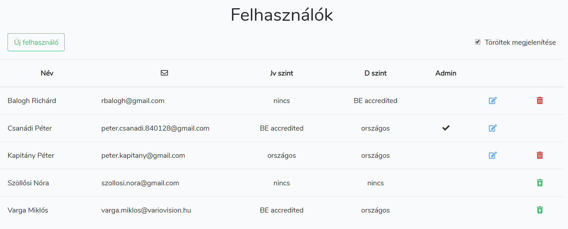

**Felhasználó törlése és törölt felhasználó visszaállítása**

A felhasználó sorában található törlés gomb segítségével törölhetjük. A törölt felhasználók megjelenítése a táblázat felett található jelölőnégyzet segítségével lehetséges. Ha egy felhasználó már törölt, a törlés gomb helyett a visszaállítás gomb jelenik meg, amivel a törlést visszavonhatjuk.

**Felhasználó létrehozása**

Új felhasználót az ’Új felhasználó’ gombra kattintva és a megfelelő adatokat megadva tudunk létrehozni. Kezdeti jelszót kötelező megadni (vagy a mező melletti gombra kattintva generálni).

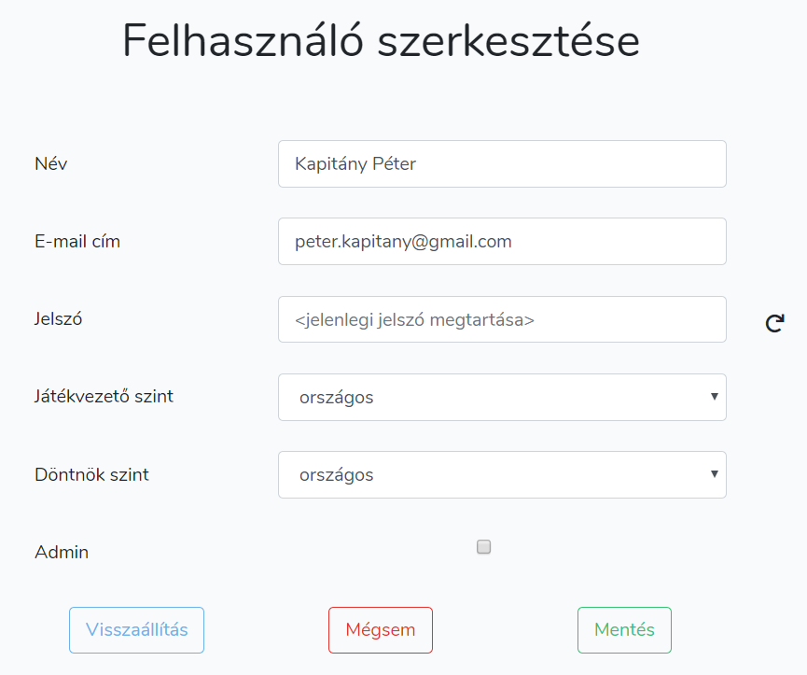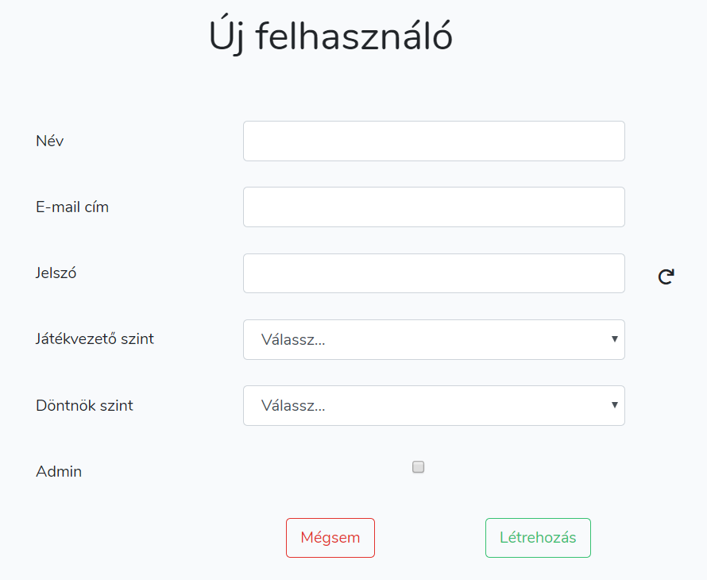

**Felhasználó szerkesztése**

Ezen az oldalon egy meglévő felhasználó adatait módosíthatjuk. A beviteli mezők a felhasználó jelenlegi adataival vannak eredetileg kitöltve. A ’jelszó’ mezőt üresen hagyva a jelenlegi jelszó érvényben marad, a kitöltés ugyanúgy lehetséges, mint új felhasználó létrehozása esetén. A módosítások elvégzése után az oldal alján található gombok közül választhatunk:

* **visszaállítás**: A beviteli mezők eredeti (a módosítások előtti) értékekre való visszaállítása. (A ’jelszó’ mező üres lesz)
* **mégse**: Visszatérés az összes felhasználót listázó oldalra a módosítások mentése nélkül.
* **mentés**: Az adatok mentése és visszatérés az összes felhasználót listázó oldalra. Az oldal tetején (a menü alatt) látható üzenet tájékoztat, hogy a mentés sikeres volt-e.

**Csarnokok**

Ezen az oldalon listázhatjuk az adatbázisban szereplő csarnokokat. Megjelenített adatok: név, rövid név, cím, pályák száma. Minden sorban találunk ’Szerkeszté’ és ’Törlés’ (törölt csarnok esetén ’Visszaállítás’ gombokat. Előbbi a szerkesztés oldalra irányít, az utóbbira való kattintás után ugyanezen az oldalon maradunk. Minden sorban találunk ’Szerkesztés’ és ’Törlés’ (törölt csarnok esetén ’Visszaállítás’) gombokat.

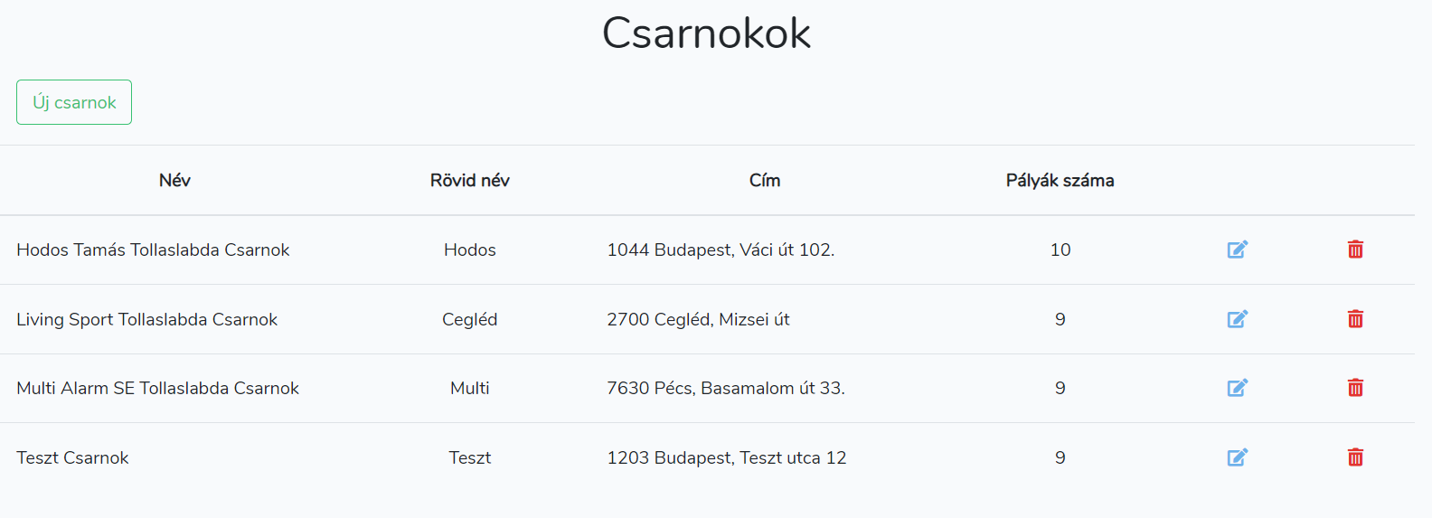

**Csarnok törlése és törölt csarnok visszaállítása**

A csarnok sorában található törlés gomb segítségével törölhetjük. A törölt csarnokok megjelenítése a táblázat felett található jelölőnégyzet segítségével lehetséges. Ha egy csarnok már törölt, a törlés gomb helyett a visszaállítás gomb jelenik meg, amivel a törlést visszavonhatjuk.

**Csarnok felvitele**

Új csarnokot ’Új csarnok’ gombra kattintva és a megfelelő adatokat megadva tudunk létrehozni.

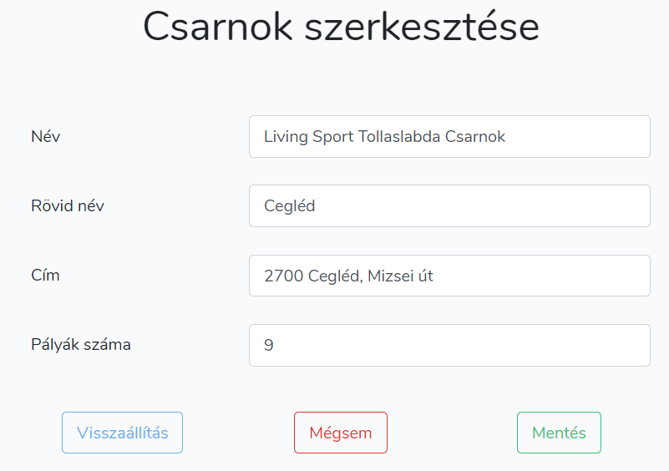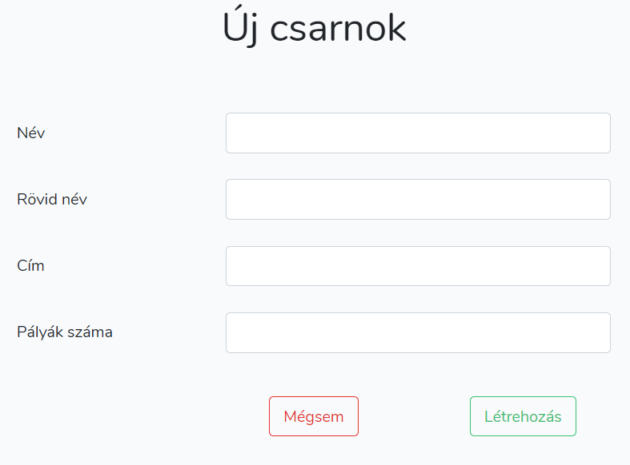

**Csarnok szerkesztése**

Ezen az oldalon egy meglévő csarnok adatait módosíthatjuk. A beviteli mezők a csarnok jelenlegi adataival vannak kitöltve. A módosítások elvégzése után az oldal alján található gombok közül választhatunk.

**Versenyek**

Ezen az oldalon listázhatjuk az adatbázisban található versenyeket. Megjelenített adatok: Név, kezdő dátum, befejező dátum, csarnok, igényelt játékvezetők száma. A ’csarnok’ oszlopban annak a csarnoknak a rövid neve szerepel, ahol a verseny megrendezésre fog kerülni. Ha az egeret egy csarnok rövid neve fölé visszük, megjelenik a csarnok teljes neve és címe.

**Verseny törlése és törölt verseny visszaállítása**

A verseny sorában található törlés gomb segítségével törölhetjük. A törölt versenyek megjelenítése a táblázat felett található jelölőnégyzet segítségével lehetséges. Ha egy verseny már törölt, a törlés gomb helyett a visszaállítás gomb jelenik meg, amivel a törlést visszavonhatjuk.

**Verseny felvitele**

Új csarnokot ’Új csarnok’ gombra kattintva és a megfelelő adatokat megadva tudunk létrehozni.

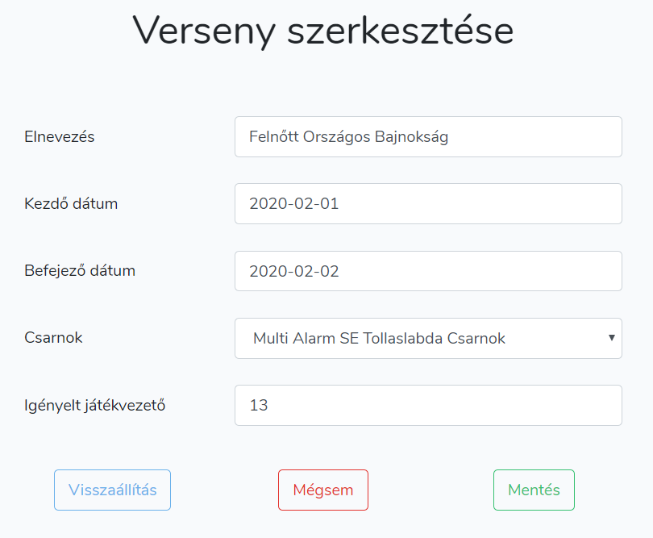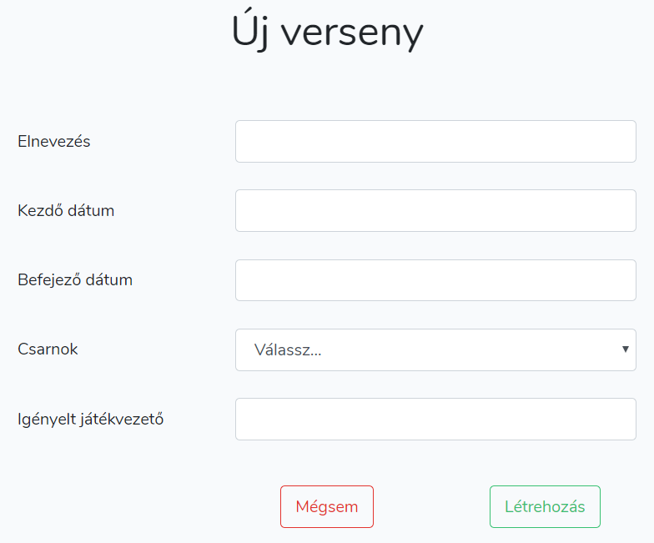

**Verseny szerkesztése**

Ezen az oldalon egy meglévő verseny adatait módosíthatjuk. A beviteli mezők a verseny jelenlegi adataival vannak eredetileg kitöltve. A módosítások elvégzése után az oldal alján található gombok közül választhatunk, melyek működése a felhasználók szerekesztése oldalon szereplő gombokéval megegyezik.

**Jelentkezések kezelése**

Ezen az oldalon felsorolásra kerül azok a felhasználók, akik döntnök vagy játékvezető szerepkörre jelentkeztek a versenyre. Eldönthetjük minden jelentkezésről, hogy jóváhagyjuk vagy sem, ezután pedig azt, hogy a jelentkezést feldolgozottnak jelezzük. Ha egy jelentést feldolgoztunk, nem tudjuk a jóváhagyás állapotát változtatni. (Az értesítő emailt kiküldésekor azok a felhasználók kapják meg, akiknek a jelentkezése feldolgozott és jóváhagyott.)

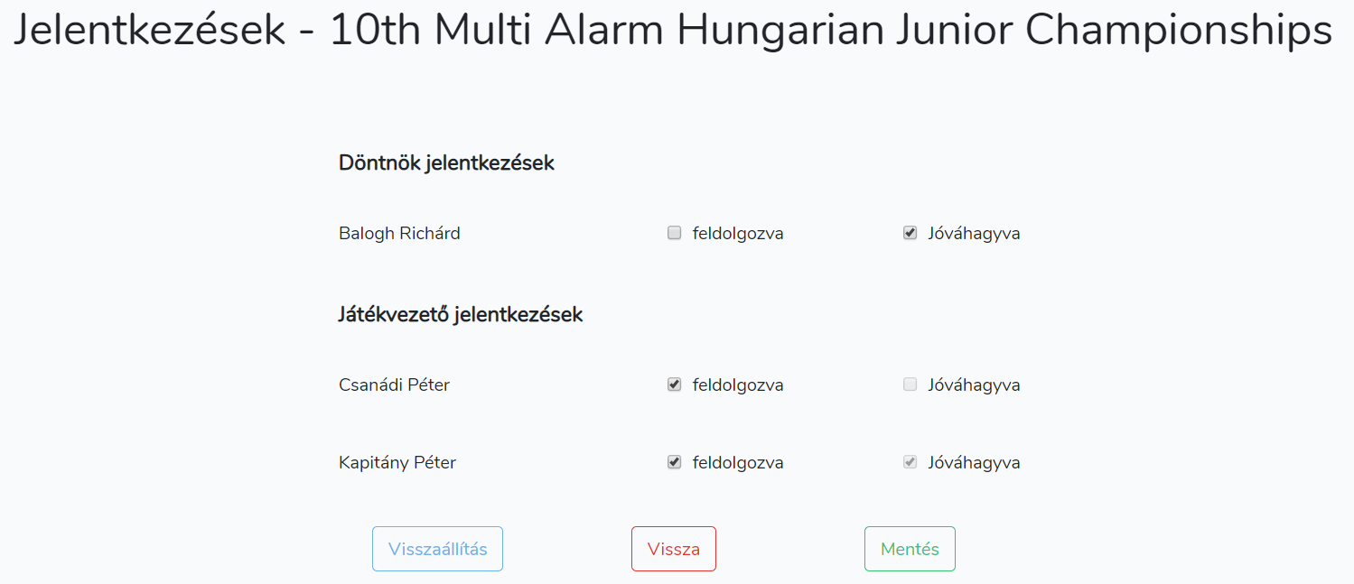

**Értesítő email kiküldése**

Azoknak a felhasználóknak, akik a versenyre jelentkeztek és a jelentkezésük feldolgozott és jóváhagyott státuszú, értesítő levelet küldhetünk. A levél általános tájékoztatást tartalmaz.

**Fejlesztői dokumentáció**

**A telepítés menete**

**platform**

**szoftverek**

**környezet**

**kiadott parancsok**

**Keretrendszer**

A szakdolgozat a Laravel keretrendszer felhasználásával készült. Készítői hisznek benne, hogy a fejlesztésnek élvezhető és kreatív élménynek kell lennie és ez a keretrendszer leveszi a teher egy részét a fejlesztő válláról azzal, hogy megkönnyíti a legtöbb web projektben előforduló általános tevékenységeket.

Minden beérkező kérés belépési pontja a public/index.php file, ami nem tartalmaz sok kódot, a feladata mindössze annyi, hogy elindítsa a keretrendszer többi részének betöltését. Szakdolgozatomban a console (api) requestek automatikusan elutasításra kerülnek, a HTTP requesteket pedig a HTTP Kernel dolgozza fel, mely az Illuminate\Foundation\Http\Kernel osztály leszármazottja. Tartalmazza bootstrapperek egy tömbjét, melyek olyan elemekért felelősek, mint pl. a hibakezelés és a naplózás konfigurációja, a futtatási környezet feltérképezése és egyéb feladatok, amiket még a kérés feldolgozása előtt meg kell tenni. Ezt a részt nem módosítottam, legfeljebb a konfigurációs beállításokat tartalmazó <config> mappa file-jain keresztül.

A HTTP kernel definiál ú.n. middleware-eket is, amiken minden kérésnek még a feldolgozás előtt át kell haladnia. Az alapértelmezetten rendelkezésre álló (és az authentikáció hozzáadása után létrejött) middleware-ek mellett egy middleware-t definiáltam (RedirectIfNotAdmin), melynek célja, hogy az adminisztrátor jogosultsággal nem rendelkező felhasználók ne érjenek el nekik nem engedélyezett részeket.

**Adatbázis**

**Admin middleware**

**API routok**

**Modellek**

**Controllerek**

**View-k**

**Tesztelés**